山东鑫源高碳材料有限公司
受托资产情况简介

企业简介：山东鑫源高碳材料有限公司，成立于2011年8月，注册地为山东省菏泽市定陶区仿山经济开发区游东村，该公司主要从事10万t/a高碳材料、3万t/a超高功率电极的生产与销售；石油焦销售。
债权简介：截止2019年2月19日，借款人山东鑫源高碳材料有限公司在工商银行贷款本金2897万元,欠息150万元，贷款方式为抵押。
抵质押物情况：该企业贷款抵押物为该企业名下房地产，权属人山东鑫源高碳材料有限公司，该抵押物位于山东省菏泽市定陶区仿山经济开发区游东村山东鑫源高碳材料有限公司厂区，取得方式为出让，其中土地面积39005平方米，房屋建筑面积32387.94平方米平方米，为政府一级用地，取得方式为工业出让土地，基准地价9.92万元/亩；房产结构为钢混结构。
法律现状：目前我行已向菏泽中级人民法院对该企业进行起诉，我行已对该企业名下房地产采取查封保全措施，我行未查封到抵押物以外的财产，目前该案已经判决，我行胜诉，该案正在执行中。
联系人：菏泽工行：戴经理，联系电话：0530-5696961，手机：18605408689
附现场图片：
（1）企业正门
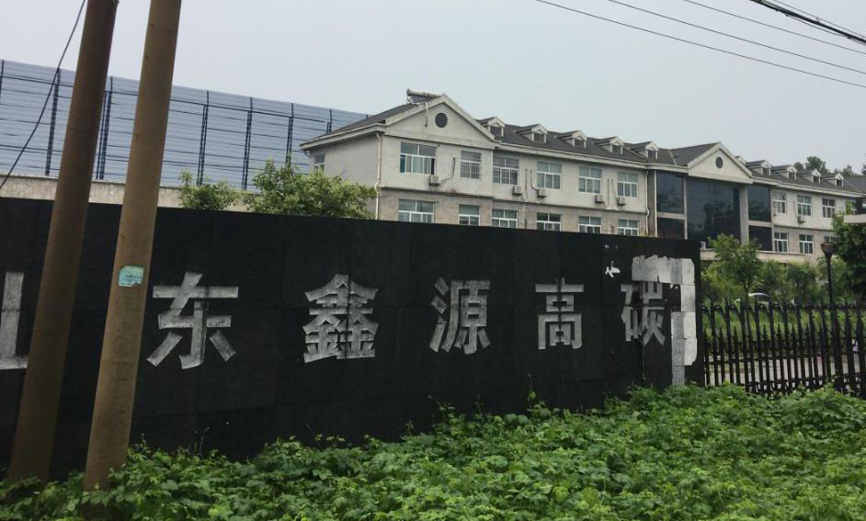
（2）企业办公楼正面
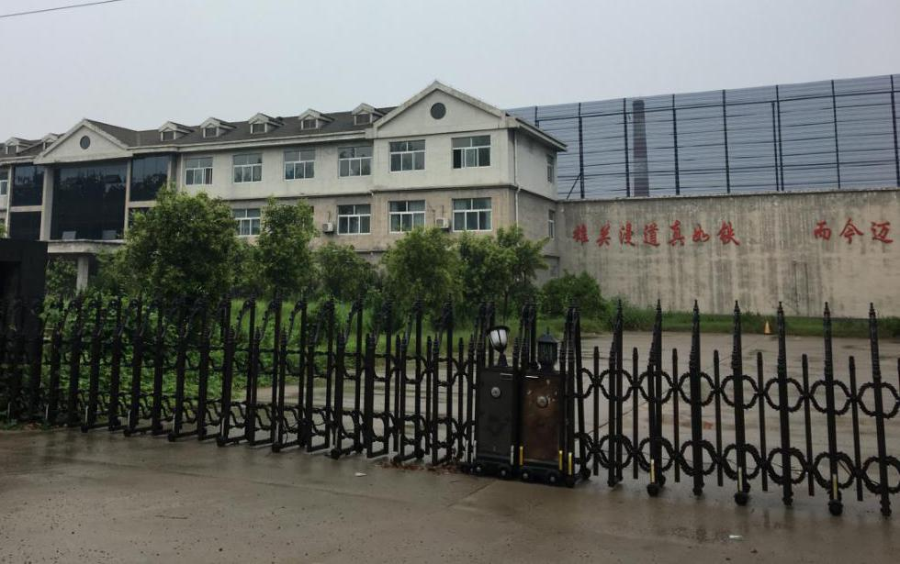
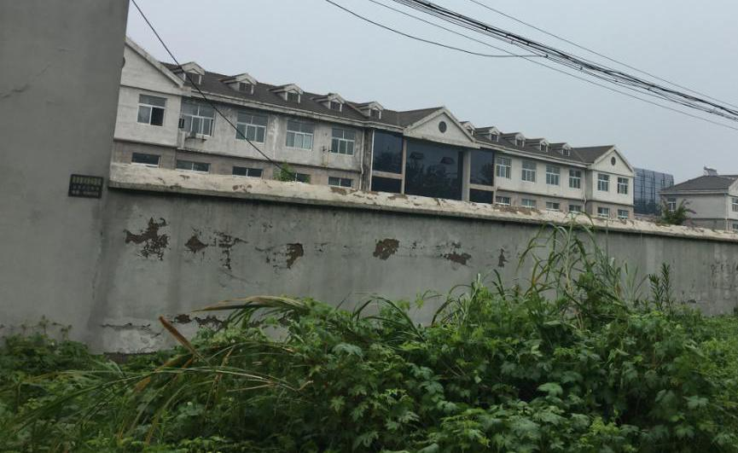

（3）企业侧门
